ประกาศราคากลางโครงการส่งเสริมพระสงฆ์และพุทธศาสนิกชนไปประกอบศาสนกิจ ณ สังเวชนียสถาน 4 ตำบล ประเทศอินเดีย-เนปาล ครั้งที่ 2
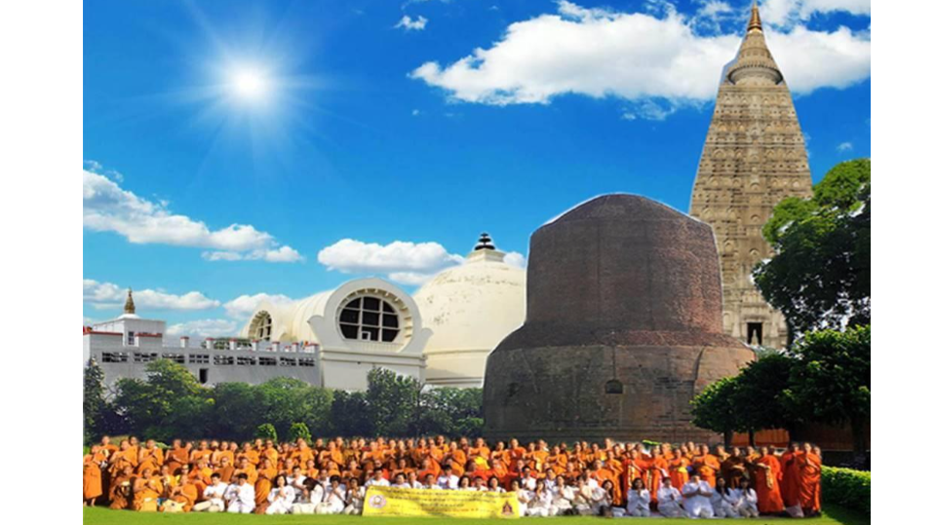
ประกาศราคากลาง

